*16/02/2025*

**OSTEOARTROSI E PROTESI**

*Docente: Claudio Colombo, Riccardo Vignali, Sara Berto*

*Autori: Francesca Caretto, Riccardo Ruggieri*

**OSTEOARTROSI (OA)**

**DEFINIZIONE ED EPIDEMIOLOGIA**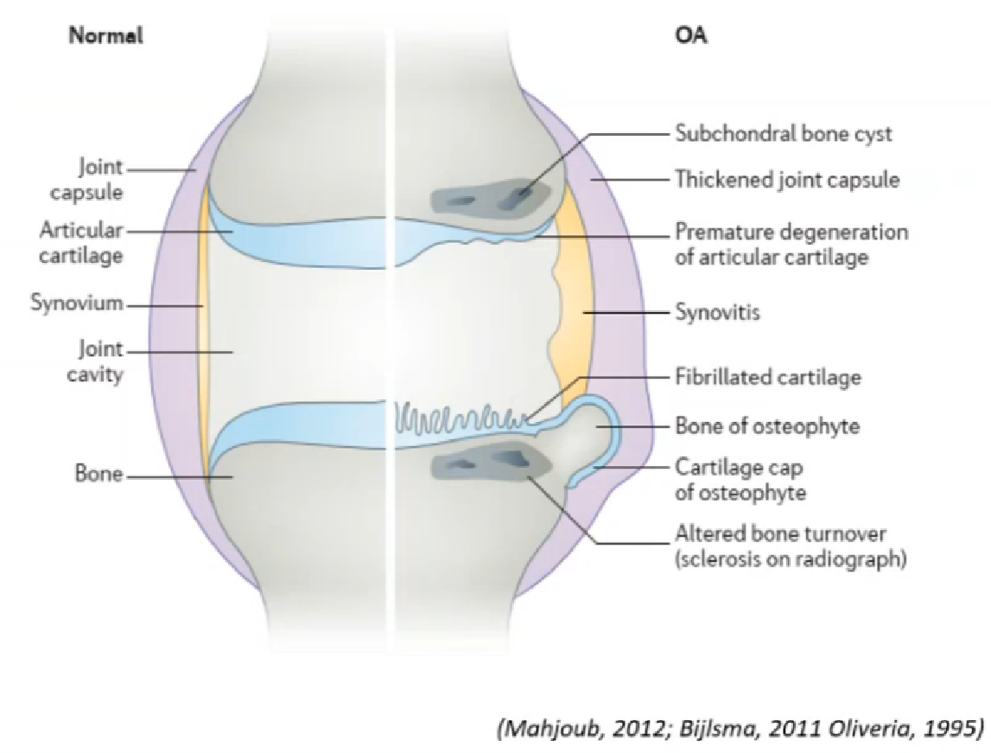

L’osteoartrosi (OA) è una patologia che colpisce l’intera articolazione (e non solo la cartilagine come siamo stati abituati a pensare). È una sindrome ed è caratterizzata da 6 alterazioni:

* Degenerazione della cartilagine (è quindi solo uno degli elementi dell’osteoartrosi)
* Sclerosi dell’osso subcondrale
* Formazione di osteofiti (aumento della calcificazione ossea che formano le escrescenze)
* Lieve infiammazione della membrana sinoviale
* Ispessimento della capsula (questi ispessimenti capsulari nelle lesioni trasversali possono essere poi causa della rigidità del movimento)
* Alterazioni trofismo delle strutture periarticolari

È un disturbo frequente con una prevalenza nella popolazione adulta del 24% e colpiscono prevalentemente il distretto d’anca (27% in soggetti con età >45 anni) e in particolare di ginocchio (37,4% sopra i 60 anni; 80% sopra i 65 anni). Come incidenza l’artrosi in generale ha un peso notevole, si hanno infatti su 100.000 casi: 240 di ginocchio (la più frequente), 100 di mano e 88 di anca.

**PATOGENESI**

Per anni la patogenesi è stata attribuita a una visione biomeccanica “*Wear and Tear*” secondo cui il carico, l’utilizzo e la conseguente usura cartilaginea avrebbero condotto allo sviluppo del fenomeno artrosico (demonizzati esercizi, carico…). Ad oggi, questa visione è stata parzialmente smitizzata (in primis perché, come scritto prima, si è scoperto che l’usura della cartilagine è solo uno dei tasselli che compone questa problematica e non sempre è uno dei fattori scatenanti): il focus è stato spostato dall’articolazione a tutto il corpo. I disturbi artrosici risultano prevalenti non solo in persone esposte a fattori meccanici/usura, ma anche in persone con altri disturbi non meccanici, come ad esempio legati al metabolismo o al peso (una delle popolazioni in cui è prevalente l’artrosi è proprio la popolazione obesa). Il collegamento fra l’artrosi e l’obesità inizialmente era stato ricondotto in maniera semplicistica al concetto dell’usura: una persona obesa —> pesa tanto —> pesa sulle ginocchia—> le usura di più —> artrosi. Tuttavia, successivamente ci si è accorti che le persone obese avevano un’alta prevalenza di artrosi anche alle mani e si è iniziato a capire che non fosse tutto collegato solo al carico. La visione “*Wear and Tear*” ad oggi è stata abbandonata perché le evidenze attuali dicono che l’artrosi è un processo che è innescato su base infiammatoria, e non su una infiammazione soltanto locale, ma sistemica. Negli ultimi anni sono comparsi diversi studi in cui viene evidenziata la correlazione tra osteoartrosi e problematiche infiammatorie sistemiche di basso grado (*low-grade inflammation*). La presenza di un aumento di mediatori infiammatori circolanti (citochine, IL-6, 1 beta, tnf-alfa…) che possono andare ad intaccare alcuni sistemi locali sarebbe ritenuta responsabile dell’artrosi, soppiantando il solo esclusivo ragionamento del “*Wear and Tear*”. 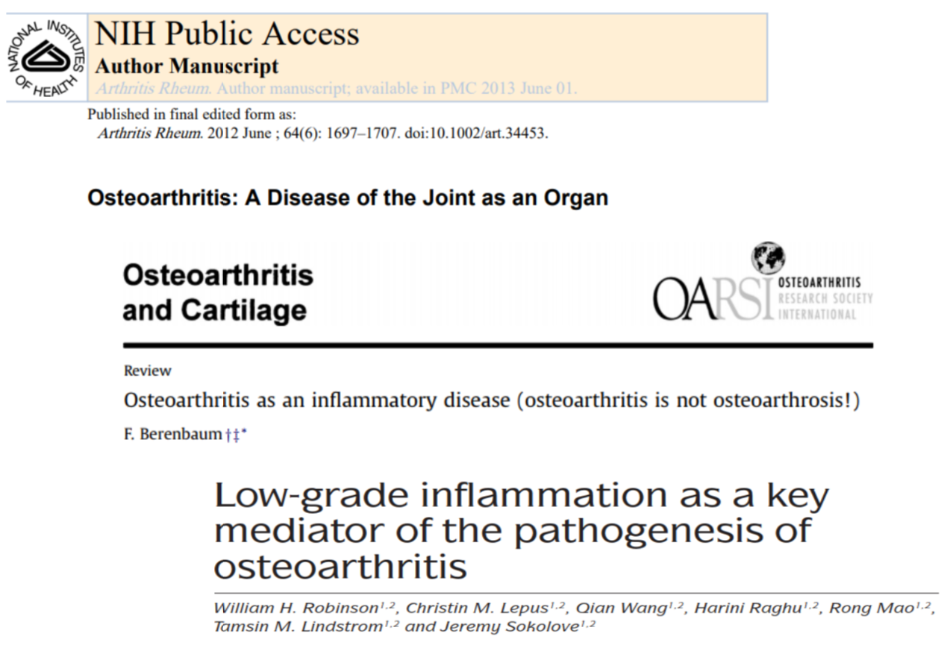

La sindrome artrosica è pertanto influenzata da diversi fattori:

* fattori meccanici locali, come l’usura, il sovraccarico che contribuiscono a creare infiammazione locale che potrebbe innescare processi degenerativi articolari
* fattori metabolici, disturbi metabolici possono indurre *low grade inflammation* e colpire l’articolazione
* età, invecchiando si ha una alterazione di una serie di metabolismi infatti per esempio con la sarcopenia si produce un fenotipo senile a secrezione infiammatoria. Quindi essenzialmente più si invecchia più si producono citochine pro-infiammatorie
* fattori genetici, inducono immunità innata e innescano i processi degenerativi.

Tutti i suddetti fattori contribuiscono allo sviluppo dell’artrosi e più è alto il numero dei concomitanti, più è alto il rischio di artrosi: si va quindi a formare un circolo vizioso, in cui il rilascio di mediatori infiammatori crea una risposta immunitaria che provoca la distruzione cartilaginea, che a sua volta porta a infiammazione e rilascio dei mediatori. Sono processi che si innescano vicendevolmente, è difficile identificare chi causa cosa. I tessuti attorno si adattano, si ispessiscono i tessuti connettivali ecc.

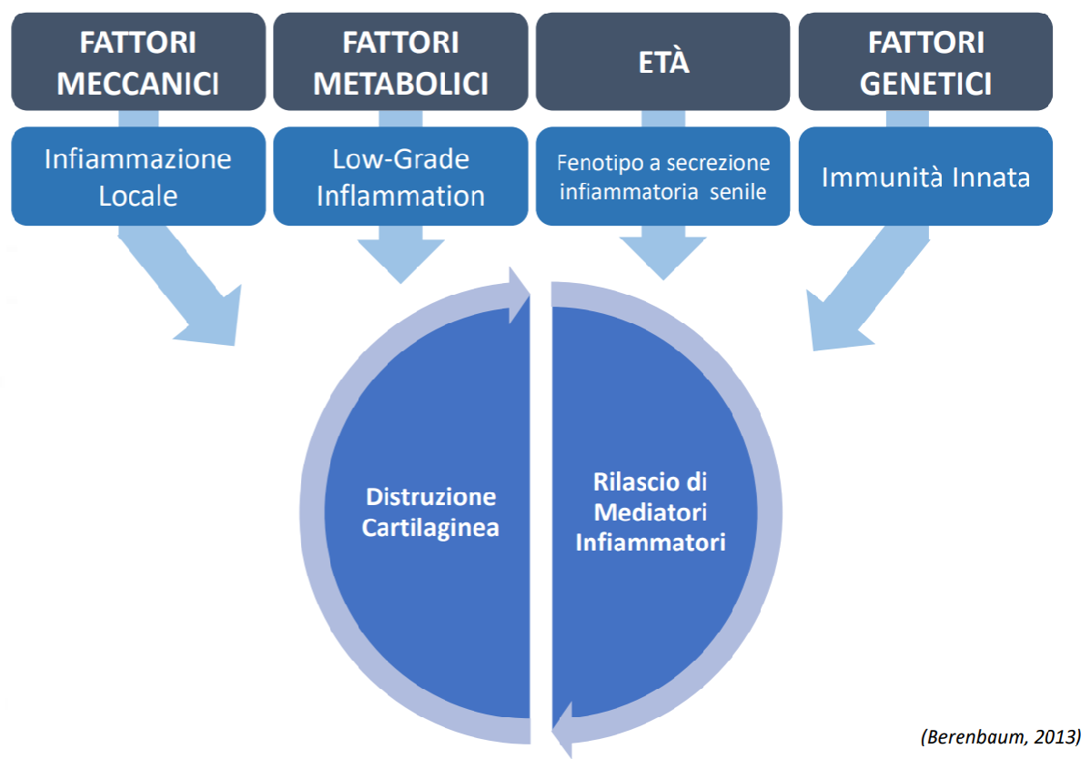

**Fattori di Rischio Meccanici**

* Fratture che determinano modificazioni del contorno osseo, in particolare quelle che coinvolgono il piano articolare e che magari lasciano delle irregolarità sulla superficie nel momento in cui si consolidano
* Instabilità meccanica, studiata molto nel distretto della caviglia (talar tilt, varismo del mortaio), si è visto che porta a modificazioni artrosiche
* Cartilagine matura ha minori capacità di assorbire i carichi e di adattarsi a ciò che fa il paziente, ha caratteristiche biomeccaniche alterate (all’aumentare dell’età vi è maggior prevalenza di questo tessuto)

**Fattori di Rischio Sistemici/Congeniti**

* Fattori genetici non chiari e da correlare alle stimolazioni ambientali
* Obesità correlata con OA anca, ginocchio e mano con un aumento della loro prevalenza rispetto alla popolazione non obesa: si pensava che l’elemento peso fosse determinante dal punto di vista del carico meccanico; tuttavia, questa ipotesi non trova spiegazione nel distretto mano. La presenza di artrosi nella mano, fa capire che il fattore determinante è l’alterazione del metabolismo e la presenza dell’eccesso di tessuto adiposo e di adipociti che alimentano lo stato infiammatorio latente aumentando le citochine pro-infiammatorie. Si genera così una situazione di infiammazione sistemica, questo è tanto più vero quanto più sono sballati i metabolismi relativi alla gestione degli zuccheri. Infatti, gli obesi sono ulteriormente soggetti all’artrosi se sono anche affetti dalla sindrome metabolica e dall’insulina resistenza (tipico anche dei diabetici ovviamente e infatti anche i diabetici hanno maggior rischio di incorrere in alterazioni artrosiche rispetto al resto della popolazione sana).
* Sindrome metabolica maggior gravità dei sintomi artrosici (maggior dolore e più alterazioni radiologiche e minor funzionalità articolazione colpita) rispetto ad obesi senza sindrome metabolica. Questo probabilmente dato dalla presenza di acidi grassi liberi nel sangue che aumentano il rischio di reazioni infiammatorie sistemiche e quindi alterazioni articolari, maggiore dolore e minore funzionalità
* Diabete di tipo II, patologie cardiovascolari, peso, infiammazione sistemica continua, insulino-resistenza partecipano al catabolismo articolare, liberando citochine che alimentano a loro volta l’infiammazione. Diabete e insulino-resistenza provocano eccessivo glucosio nel sangue + incapacità del metabolismo di gestire = innescare processi infiammatori sistemici sulla base di suscettibilità personale.

**PRESENTAZIONE CLINICA**

La presentazione clinica dell’artrosi a causa della presenza delle sostanze pro-infiammatorie e la presenza degli adattamenti collegati a queste sostanze (ispessimento e irrigidimento dei tessuti e alterazione del loro trofismo, inibizione muscolare artrogenica…) ha tipicamente una serie di impairment prevalenti:

* Dolore, caratterizzato da una fase iniziale ed una avanzata. In quella iniziale il dolore è legato al carico (load-related), si assiste ad un peggioramento alla sera rispetto al mattino (a seguito delle attività svolte durante la giornata); in fase avanzata il dolore inizia ad avere caratteristiche molte più infiammatorie e si presenta appunto anche a riposo e di notte, è più costante ed ha caratteristiche prettamente infiammatorie della sinovia.
* Rigidità, le alterazioni riducono il ROM dopo un periodo di inattività o, soprattutto, al mattino. Si parla quindi di rigidità mattutina o da inattività. A seconda delle articolazioni ci sono alcuni movimenti che sono maggiormente colpiti.
* Riduzione Forza distrettuale in pazienti con OA è in rapporto inversamente proporzionale rispetto alla disabilità. Quindi minore è la forza, maggiore sarà la disabilità. I fisioterapisti non possono incidere sul processo artrosico ma sull’esito che questo processo ha sull’individuo. Più la forza si riduce più l’individuo sarà disabile. Più miglioriamo la forza più la qualità di vita e l’abilità nel muoversi sarà migliore e si protrarranno per più tempo lungo questo processo degenerativo.

Dal punto di vista distrettuale, l’artrosi ha segni e sintomi peculiari:

* Ginocchio caratterizzato da saltuaria sensazione di cedimento (elemento in comune con le lesioni meniscali e questa comunanza di sintomi è uno dei motivi per cui questi sintomi non risultano essere patognomonici né di una né dell’altra condizione), crepitio al movimento (a causa dell’alterazione delle superfici articolari), allargamento osseo percepibile (in quanto nel ginocchio il tessuto sottocutaneo è davvero poco e quindi sono percepibili le strutture manualmente. Ci sono pazienti in cui il ginocchio sembra più gonfio ma in realtà toccandolo è duro e non c’è liquido ma è il piatto tibiale e i condili che sono diventati più larghi, questo sempre in ragione degli adattamenti tissutali), diminuzione del ROM in flessione e/o in estensione
* Anca si caratterizza per rigidità mattutina solitamente inferiore ad un’ora, il ROM è limitato in intrarotazione e in intrarotazione con flessione (IR<24°, IR+FLEX<15°) con aumento del dolore se l’intrarotazione viene eseguita in maniera passiva. La limitazione della rotazione interna dell’anca è un segno molto sensibile e lo si trova limitato e dolente in diverse problematiche un po’ come la sensazione di cedimento del ginocchio.

**DIAGNOSI**

**Criteri diagnostici clinici**

La diagnosi di osteoartrosi è generalmente basata sulla combinazione di criteri clinici e, dove è necessario, conferma radiografica per poter capire se quella combinazione di criteri clinici è effettivamente correlabile ad un’alterazione e quindi si può così definire una OA sintomatica (N.B. La correlazione tra clinica e ambito radiografico non è sempre contestuale).

A livello clinico l’artrosi di ginocchio si considera diagnosticabile nel momento in cui c’è dolore al ginocchio associato almeno a tre criteri fra quelli indicati nella immagine sotto (lato sn). Vi è assenza di calore alla palpazione perché non è una problematica su base infiammatoria locale e quindi di solito non ci sono quegli edemi rossi, gonfi e caldi tipici di una reazione infiammatoria acuta.

L’artrosi di anca si ritiene diagnosticabile clinicamente con la presenza di almeno cinque elencati nella immagine sotto (lato dx). Molti di questi criteri sono piuttosto sensibili.

Maggiore è il numero dei criteri presenti, maggiore è la probabilità di trovarsi di fronte ad una artrosi (vedi infografica sotto).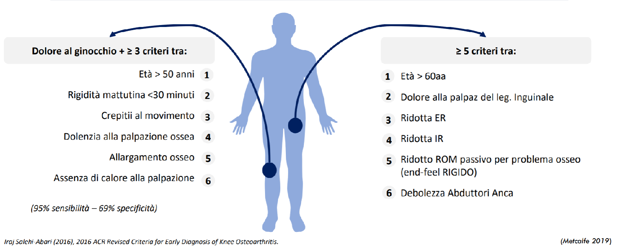

Come scritto prima, la presenza di questi segni e sintomi clinici deve poter essere correlata con un quadro di alterazioni radiografiche.

**Criteri diagnostici di imaging**

A livello radiografico sono state proposte diverse interpretazioni, diversi grading. Quello più utilizzato è *Kellgren-Lawrence Grading Scale* che è stato validato facendo riferimento ad immagini di artrosi della mano ma ad oggi è quello che è più trasponibile e clinicamente utilizzabile anche sulle altre articolazioni. È un grading di osservazione dell’esame radiografico che stabilisce la presenza e la gravità della patologia radiologica. Validato per ginocchio e mano, mentre meno affidabile per gli altri distretti. Vengono definiti dei gradi secondo i quali si passa da un grado all’altro nel momento in cui vengono rilevati alcuni segni radiografici in particolare:

N.B. grado 3 e 4 vengono descritti meglio, gli altri gradi sono definiti dall’immagine.

Grado 3: netta riduzione dello spazio intrarticolare (JSN), sclerosi dell’osso subcondrale e si inizia a vedere che cambia la radiotrasparenza dell’osso.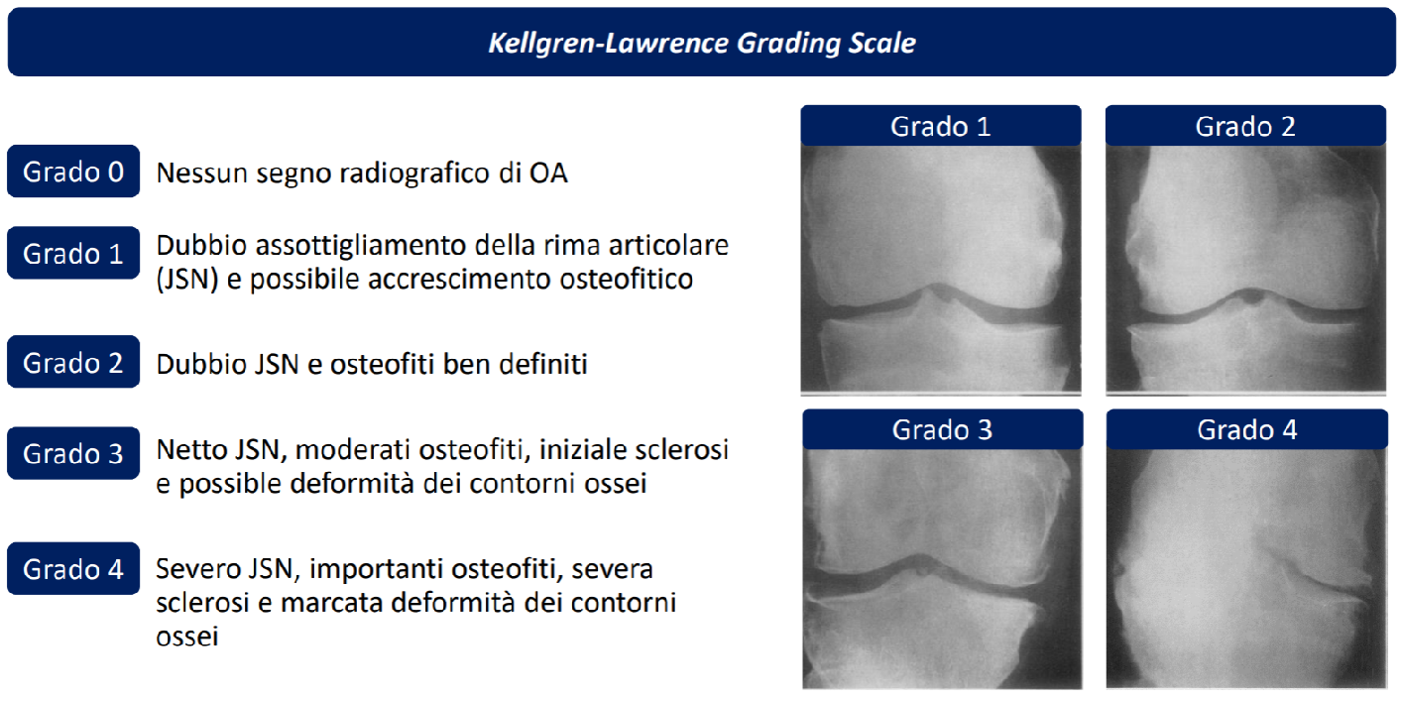



Grado 4: netta scomparsa dei confini articolari, in una riduzione della rima articolare oltre ad una serie di rimaneggiamenti ossei che non rendono più tanto visibile quello che fa una volta il territorio articolare.

Come si fa a definire l’artrosi come una problematica? Molto spesso l’artrosi radio graficamente si presenta anche in pazienti che sono asintomatici, infatti, alcuni dei segni visti nel grading di *Kellgren-Lawrence* a volte sono presenti in alcuni pazienti anche se quest’ultimi non hanno sintomi. Per cui: 

**C’è correlazione tra imaging e sintomi?**

Il problema è che l’osservazione radiografica non è perfettamente valida per tutti i distretti e molto spesso non è correlabile con i sintomi. La letteratura dice che a fronte di segni di artrosi in rx, il 50% dei pazienti risulta asintomatico e senza disabilità, mentre circa il 50% dei soggetti con dolore al ginocchio non presenta segni radiologici di artrosi; per l’anca solo il 20,7% di artrosi radiografica ha dolore (anche per la minore correlazione con il grading a disposizione). Inoltre, l’aumento dei segni radiologici è proporzionale all’età, ma non correlato al dolore o BMI. La radiografia non è sensibile nell’identificazione di tutte le alterazioni artrosiche strutturali, indipendentemente dal dolore: va pertanto contestualizzata all’interno di una valutazione completa. Come si fa quindi a dire che un paziente che ha un’artrosi è clinicamente rilevante? Si dovrebbe avere una serie di elementi che aumentano il sospetto, una radiografia con dei segni rilevabili, un paziente che rientra nei criteri clinici visti sopra. Questo permette di avere una maggior possibilità di identificare un paziente in cui l’artrosi è clinicamente rilevante.

Per questo motivo in letteratura si identificano due definizioni:

* Artrosi radiografica: quando vi è evidenza dell’artrosi a livello radiografico o RM ma non ci sono sintomi correlabili con il quadro (quindi il paziente non rientra in quelle liste di criteri scritti prima). Artrosi correlata all’età che riguarda le alterazioni ossee che fanno parte del processo di vita, spesso osservata negli esami strumentali in quadri asintomatici, non determinando sempre dolore o disabilità
* Artrosi clinicamente rilevante: associata a dolore e disabilità (che entrano in quelle caratteristiche descritte precedentemente), può essere molto invalidante, limita la qualità della vita e in fase avanzata la sintomatologia è a riposo e notturna. Tendenzialmente ci si può aspettare un aumento dei segni radiografici con l’aumento della probabilità di correlazione con i sintomi, a patto che questi abbiano una corrispondenza clinica con i segni clinici visti in precedenza.

Quindi non si ha sempre certezza che vi sia una correlazione netta tra quello che si osserva nella radiografia e il quadro clinico del paziente ma tendenzialmente dal grado 3 in poi aumenta notevolmente la probabilità che le alterazioni radiografiche siano parte della causa dei sintomi del paziente. Si può dire che all’aumentare delle alterazioni radiografiche aumenta la la capacità di riconoscere un quadro di artrosi clinicamente rilevante.

**DECISION MAKING E LINEE GUIDA**

Come ci si deve comportare quando si incontra un paziente con queste caratteristiche? Il trattamento dell’artrosi non può essere gestito con uno scarico completo e con una riduzione delle attività ma deve essere in primis un trattamento che aiuta a limitare il dolore e l’impatto funzionale che ha la problematica sullo stile di vita della persona. Questo perché nel momento in cui un individuo ha un’artrosi il processo progredirà verso la degenerazione. Ad oggi i trattamenti attualmente in uso sono inefficaci nel limitare la progressione della malattia, ma si può incidere su tutti quei fattori di salute generale e di gestione della disabilità che possono in qualche modo rallentare il decadimento funzionale dell’individuo. Il trattamento è infatti impostato sulla modifica dei sintomi (in particolare il controllo del dolore e poi rigidità, perdita di forza). Alcune terapie non farmacologiche tentano di promuovere modificazioni nello stile di vita che aiutano a mantenere più a lungo la capacità funzionale. Al di là di quello che succede strutturalmente, è importante che il paziente abbia meno esiti possibili sulla qualità di vita, migliorandone quello che è il vissuto. È compito del professionista di educare il paziente a adottare uno stile di vita compatibile con le sintomatologie manifestate. Le linee guida vedono come intervento di prima linea l’informazione, l’educazione e un programma strutturato di esercizi e questo è in totale controtendenza a quello che molto spesso è stato sentito dire in merito all’ artrosi come “non piegarti più, smetti di andare a camminare o corre, si può fare solo nuoto ecc..). Alla base dell’esame obiettivo devono esserci una serie di elementi fondamentali tra cui la valutazione di tutto ciò che è locale (dolore, rigidità, forza..)ma anche un assessment di tutti gli elementi sociali, psicologici e di salute generale che possono incidere su questa problematica ( dalla qualità del sonno, dalla quello che la persona si aspetta che potrebbe succedere al suo ginocchio in presenza di artrosi e questo potrebbe diventare uno dei focus principali perché se qualcuno gli ha già detto “questo ginocchio è usurato, non hai più cartilagine, lo starai distruggendo…” probabilmente sarà difficile fargli fare anche solo un mezzo squat).

Sono state pubblicate diverse linee guida, queste sono le più rappresentative:

* OARSI, valutazione fisica da eseguire in entrata, valutazione dolore, funzione e rigidità e valutazione della sfera psico-sociale (aspettative, credenze, stato mentale, qualità del sonno).
* ESCEO 

Il core treatment per entrambe le linee guida è l’informazione/educazione sulla problematica (spiegazione della patogenesi e dei fattori che potrebbero influenzarla) e la somministrazione di un programma strutturato di esercizi, con l’obiettivo di influire sui disturbi (forza, rigidità e funzione). Qualora il trattamento core non dovesse essere sufficiente, ci sono altri interventi tendenzialmente farmacologici per la gestione del dolore: antinfiammatori, paracetamolo. Se non funzionano i trattamenti di prima linea, si prosegue con quelli di seconda o terza linea che prevedono l’utilizzo di farmaci più pesanti come corticosteroidi e infiltrazioni di acido ialuronico, così come idroterapia o l’utilizzo di tutori/ausili per il cammino. Il trattamento chirurgico deve venire considerato quando precedenti trattamenti non risultano efficaci. Quindi la protesi deve essere considerata l’ultima spiaggia anche se a volte viene proposta ancora oggi in maniera molto precoce.

L’utilizzo dei corticosteroidi è controverso poiché spesso i pazienti sono poli-patologici: non può essere il primo trattamento perché potrebbe portare a disturbi collaterali.

**Trattamento Conservativo**

È una problematica complessa che tocca diverse sfere fenotipiche di artrosi e che pertanto deve essere gestita in maniera multidisciplinare e personalizzata. Nello recente studio riportato nell’immagine a fianco (condotto da uno dei docenti del master) viene messa in evidenza come la complessità del fenotipo di artrosi può cambiare sostanzialmente l’impronta dell’intervento. Quindi ci saranno persone in cui ci si dovrà curare maggiormente del carico meccanico (se questa è la componente predominante) o di problematiche relative al sonno, obesità, alla paura del movimento e che non hanno sovraccarico meccanico e quindi ci sarà un altro tipo d’intervento/approccio. Quindi il trattamento deve essere personalizzato sulla persona e multidisciplinare nel caso in cui fosse necessario. 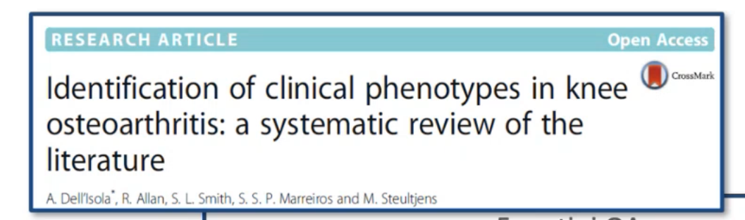

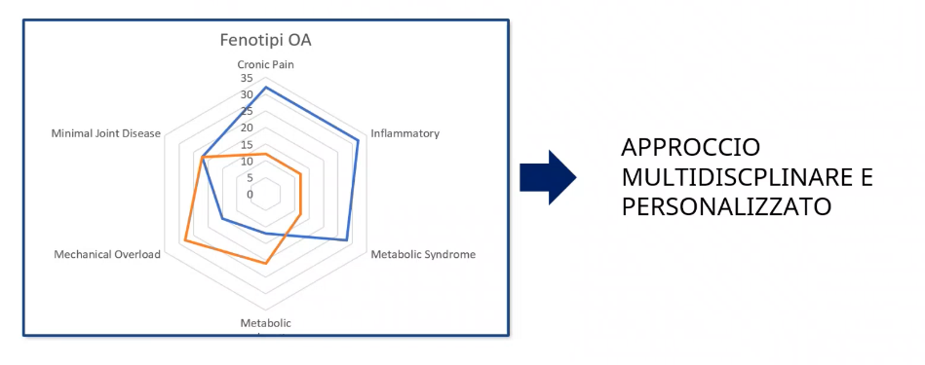

In primo luogo, si deve capire a quale fenotipo appartiene maggiormente il suo disturbo (più problematica meccanica, metabolica,infiammatoria…).

Il fisioterapista agisce nel core di questa patologia.

La gestione conservativa farà uso di strumenti quali:

**Educazione**

Educazione del paziente per migliorare la compliance e il suo stile di vita:

* Gestire la componente di paura legata al movimento per paura di sentire dolore o per paura di creare un ulteriore danno a quello che è stato messo in evidenza dagli esami clinici e radiologici
* fornire al paziente informazioni sulla natura della patologia e sugli obiettivi del trattamento
* riconcettualizzare credenze e aspettative: culturalmente visione “Wear and Tear” che porta a evitamento di esercizio, carico e attività della vita quotidiana
* proporre modifiche dello stile di vita sui fattori che possono alimentare l’infiammazione anche in campi non di nostra competenza, quindi per esempio consigliare di perdere peso (non per il concetto che il peso sia collegato all’usura ma per tutto quello che è stato spiegato precedentemente) ecc... (indirizzarli allo specialista di riferimento, lavoro multidisciplinare).
* educare all’importanza e alla sicurezza dell’esercizio
* spiegare la maggiore efficacia di terapia manuale ed esercizio terapeutico nel diminuire il dolore e aumentare la funzione nel medio e lungo termine

**Gestione del Peso e della Dieta**

È un fattore fondamentale, la figura di un dietista/nutrizionista/dietologo è di aiuto, infatti si è visto che:

* una perdita di peso ≥5% in 6 mesi porta a un aumento della funzionalità
* una perdita di peso ≥10% nel complesso per avere risultati significativi
* alcuni studi hanno messo in evidenza che la perdita di peso porta a un miglioramento della qualità e dello spessore della cartilagine del ginocchio

quindi la perdita di peso incide sugli aspetti funzionali e trofici della qualità del tessuto cartilagineo.

**Esercizio e Attività Fisica**

Non ci sono indicazioni particolari riguardo la posologia e la tipologia di esercizio ottimale, sembra utile un po’ tutto. In generale si parla di esercizi di rinforzo, aerobici, di equilibrio, ma anche tai-chi e yoga, esercizi acquatici se accessibili. Soprattutto se si ha davanti un individuo che è sedentario, qualunque tipo di esercizio va bene e la posologia ottimale non è nota per rendere migliore l’effetto quindi la prima cosa che va fatta è capire quali sono gli impairment principali, dosa gli esercizi su questi impairment (se è la forza la doserò su quello, se è il dolore lo doserò sul dolore ecc.) meccaniche top down e bottom up a seconda dell’impairment prevalente. Si possono fare degli schemi mentali come quello dei fattori limitanti visti nella scorsa lezione. Quello che è noto è che l’intensità e la durata devono essere progressivi e aumentare nel tempo per creare un adattamento positivo delle proprietà strutturali funzionali del paziente (graded activity), progressione dei parametri allenanti per ottenere un miglioramento qualunque sia il focus su cui si gestisce la posologia dell’esercizio. Tendenzialmente l’efficacia maggiormente documentata riguarda il rinforzo del quadricipite o degli arti inferiori associato ad attività aerobiche.

Gli studi sono eterogenei per quanto riguarda l’inclusione dei sintomi e la tipologia dell’intervento, hanno una bassa qualità e periodi brevi di follow-up: di conseguenza rimangono dubbi sui meccanismi del dolore, la tipologia ottimale di esercizio, la posologia e la compliance sul lungo termine. Nella pratica clinica il consiglio è quello di adottare interventi e strategie per modificare il sintomo con **focus sull’impairment** (forza e mobilità) valutato, applicare la teoria dell’esercizio cercando di ricaricare il paziente alla sopportazione di maggiori quote di esercizio basandosi sempre sull’impairment prevalente in quel momento ed educare il paziente al “progetto” (breve, medio e lungo periodo), considerando le sue preferenze.

**Terapia Manuale**

Ha un’efficacia maggiore nel breve termine rispetto a un follow up di 3-6 mesi: può essere un valido supporto in prima istanza per ridurre la reattività del sintomo e anche per conquistare la fiducia del paziente, con l’intento di educarlo al progetto di riabilitazione con una esposizione graduale di carichi. In letteratura sono state studiate le tecniche HVLAT, joint mobilization, soft tissue mobilization e MET (muscle energy technic) sia per ginocchio che per anca nella modulazione del sintomo dei pazienti con problematiche artrosiche (nelle fasi acute di dolore per poter permettere di ricaricare entro una soglia di dolore accettabile):

* Ginocchio→ trazione, MWM glide in flex-ext, trazione tibio-femorale, traslazioni oscillatorie, release miofasciale
* Anca→ trazione, MWM glide in flex, MWM glide in RI, trazione high force, release miofasciale

Anche in questo caso gli studi sono scarsi (eterogeneità sintomi e interventi, qualità bassa degli studi e assenza di confronto con placebo). Rimangono dubbi sui meccanismi del dolore, sulla tipologia della tecnica, la posologia e la direzione. Nella pratica clinica, anche in questo caso, ci si deve focalizzare sulla modifica del sintomo per poi spostare l’attenzione sull’impairment, cercando di rispettare dove possibile le preferenze del paziente. Agire sulla serie di disturbi funzionali che presenta il paziente.

**TOTAL KNEE ARTHROPLASTY (TKA)**

Il lavoro del fisioterapista non è quello di consigliare o meno la protesi di ginocchio ma la cosa importante è mettere il paziente davanti a tutte le opzioni e informarlo che il trattamento conservativo in qualsiasi caso deve essere un’opzione, togliendo i casi ovviamente più al limite, e che potrà probabilmente trarne giovamento. Al fallimento del trattamento conservativo (soggetti magari sopra i 50 e 60 anni), l’intervento d’ elezione è la protesi. La letteratura afferma che l’intervento di protesi totale è molto efficace nel ridurre il dolore severo da OA quando il paziente è **accuratamente selezionato e ben informato sulla procedura, l’anestesia e la chirurgia sono ben eseguite ed il trattamento riabilitativo è precoce ed appropriato**. E’ importante informare il paziente perché molte volte non sa a cosa sta andando incontro con l’intervento di protesi e capita di trovare pazienti che rimangono sorpresi nel sentire così tanto dolore dopo l’intervento di protesi. Il trattamento riabilitativo deve iniziare immediatamente dopo la chirurgia e permette di riprendere le normali attività 6-12 settimane dopo l’intervento. L’intervento di debridement/lavaggio (pulizie articolari) o meniscectomie in fase avanzate non è indicato, vengono appunto sconsigliate e conviene passare direttamente alla protesi. “Solo” il 20% dei pazienti non ha beneficio dopo l’intervento di protesi totale di ginocchio; quindi, 1 su 5 che non è una percentuale bassissima soprattutto se si considera il 20% indipendentemente dal tipo di chirurgo, fisioterapia, ecc… quindi si può essere operati dal miglior chirurgo, ricevere la fisioterapia migliore ma l’intervento potrebbe non avere degli outcome soddisfacenti. Sull’efficacia del TKA, infatti, si conoscono alcuni limiti che sono stati evidenziati in alcuni studi:

* **14-36%** dei pazienti potrebbe non migliorare o essere peggio a 12 mesi dalla chirurgia (Judge,2010)
* in gruppo con artrosi moderata o severa, solo il **50%** potrebbe migliorare in maniera significativa nella WOMAC a 16 mesi dall’intervento e quindi avere risultati funzionali soddisfacenti (Hawker,2013)
* solo il **33%** dei pazienti con TKA non ha limiti funzionali (Wright,2004)
* il **20%** dei pazienti potrebbe non raggiunge il livello desiderato di funzionalità con la TKA (non avrà un esito che rispetterà le aspettative) (Jones,2000)

Per intercettare e capire quali sono i fattori che vanno a determinare delle percentuali così insoddisfacenti si deve sicuramente comprendere quali sono le nature degli impairment e delle limitazioni dopo la protesi.

**Impairment prevalenti**

Analizzando gli impairment prevalenti, il **dolore** è il principale: è riferito come urente, bruciore e nel 10-36% dei casi non ha un decorso favorevole, diversi pazienti hanno dolore a lungo termine, per mesi (Beswick,2012). Nelle prime settimane, il dolore è fisiologicamente dovuto a infiammazione e ai processi riparativi con un miglioramento nei primi 3 mesi. Se al termine di questo cult-off di 3 mesi in cui ci si attente un miglioramento questo non avviene probabilmente il paziente rischierà di andare incontro ad una storia di dolore persistente (dopo questo lasso di tempo, bisogna rivalutare tutti i fattori che possono perpetuare la sintomatologia dolorosa). Esistono dei fattori di rischio per il dolore persistente: alta intensità di dolore preoperatorio, impairment psicologici (catastrofizzazione, chinesiofobia) che possono determinare quella che è la prognosi post-operatoria, alte comorbidità (la finestra della salute generale è molto importante nel quadro del paziente con artrosi o post protesi), fattori meccanici come instabilità e stiffness della protesi (Kim 2017, Lewis 2015). Questi fattori sono da valutare nel preoperatorio per indirizzare o meno il paziente all’operazione. In tanti hanno dolore preoperatorio elevato e dobbiamo essere in grado di capire i fattori che lo determinano.

Un altro impairment fondamentale è la **forza**: un paziente artrosico ha un deficit di forza prima dell’operazione. Le percentuali post-operatorie sono più gravi: **-80%** di forza nel quadricipite nei primi 2-3 giorni (AMI) (Holm, 2010) e **-60%** ad un mese con conseguente diminuzione della sezione trasversa del muscolo di **-17%** (Stevens,2003)**.** Il deficit di forza del quadricipite è determinato dall’AMI ed è il più grave in tutti i pazienti sottoposti a qualsiasi intervento di chirurgia di ginocchio (Thomas, 2012). È un fenomeno subdolo per la riabilitazione e il recupero funzionale ed è da considerare nelle prime fasi e durante tutto il percorso: la forza aumenta da 1-3 mesi a 6 mesi dopo TKA (Rossi, 2004; Mizner, 2005) ma tende a stabilizzarsi a 6-12 mesi e raramente raggiunge i valori di forza dei coetanei sani o dell’arto controlaterale (Berth,2002; Silvia, 2003); è un deficit che il paziente farà fatica a risolvere completamente. Il ruolo del fisioterapista sarà fondamentale nel cercare di aumentare la forza e raggiungere dei livelli ottimali o comunque più ottimistici.

Per quanto riguarda il **ROM**, si hanno alcuni dati che derivano da uno studio del 2017 (Mutsuzaki,2017) e che ci informa sul miglioramento che può ottenere il ROM. Si verifica un deficit di flessione/estensione: si ha il plateau (massimo miglioramento) del **recupero in flessione a 3 mesi e in estensione a 6 mesi** dall’operazione; quindi, abbiamo più tempo per recuperare dell’estensione, anche se solitamente si dà più importanza al recupero dell’estensione per il recupero funzionale del cammino. Quindi è un po’ il contrario rispetto a quello che generalmente si pensa come ad esempio nel crociato l’estensione è prioritaria per il recupero funzionale del cammino rispetto alla flessione però in questo (la protesi) l’estensione può recuperare fino a 6 mesi che non vuol dire ovviamente che va sottovalutata e tralasciata fino a 5/6 mesi senza lavorarla. Come obiettivi del recupero dell’articolarità si ha:

* La flessione deve tornare alla situazione preoperatoria, in questo caso sarà importante magari conoscere il paziente prima dell’operazione e magari durante il trattamento conservativo. Tuttavia, se non si conosce il paziente prima dell’operazione risulta difficile conoscere con esattezza i valori; quindi, si possono porre domande sulle attività funzionali svolte per stimare la flessione e se possibile fare un colloquio, una valutazione, un’anamnesi o esame fisico anche prima dell’operazione. Target flex: preoperative knee flex —> considerare impairment preesistente.
* L’estensione dipende dall’estensione che riesce a raggiungere l’ortopedico intraoperazione, nella pratica clinica non si ha spesso questo riferimento e il fisioterapista non sa quanto si riesce a plasticizzare in estensione il ginocchio durante l’operazione. Target ext: — > preoperative knee ext (intraoperative)
* nelle prime settimane il ROM è limitato soprattutto da gonfiore, dolore e apprensione (fenomeni fisiologici di infiammazione). Non si deve avere fretta ed essere troppo aggressivi, quindi sì stimolare l’articolazione e cercare di ottenere il ROM migliore per il momento riabilitativo in cui si è però no essere troppo aggressivi, andare a tirare il ginocchio quando si ha uno stato reattivo molto importante perché potrebbe essere controproducente.

Questi dati quindi dicono, soprattutto per quanto riguarda la flessione, che gli impairment precedenti all’operazione possono probabilmente influenzare anche la prognosi relativa al ROM dopo l’operazione.

Questi impairment perché sono molto importanti? Perché se questi impairment vengono contestualizzati in un paziente magari anziano hanno una ricaduta importante sul livello di **funzionalità e lo stato di salute in generale**. Si riflettono in un deficit di velocità del cammino (**-18%**) (15-30% Moffet, 1998) e dell’esecuzione delle scale a 1 anno (**-51%** rispetto ai coetanei sani) e un **AUMENTATO rischio di caduta** (Matsumoto, 2012). Quindi un paziente con protesi se trascurerà gli impairment derivanti magari già da uno stato artrosico precedente e poi dall’operazione potrà avere difficoltà nella funzionalità e questo precludergli uno stato di salute accettabile non solo nell’autonomia deambulatoria. I deficit di velocità del 19-33% prima di TKA permangono fino a 5,5 e 9 anni rispetto ai coetanei sani (Skinner,1983; Olsson, 1986; Huang 1996). Questo si tramuta anche in un aumento del rischio di caduta, soprattutto dovuto al deficit di forza. Dopo un picco nel recupero funzionale a 6-12 mesi, i pazienti con TKA mostrano un declino accelerato della funzionalità associato a deficit cronico del quadricipite e non correlato a dolore o ROM (Miner,2003).

**Trattamento post protesi TKA**

Cosa è possibile fare per recuperare i deficit rimasti dopo l’operazione? Sicuramente la fisioterapia è importante anche se fino a qualche anno fa si pensava che il paziente con protesi di ginocchio passata la fase acuta potesse quasi autogestirsi. Una revisione sistematica (2021, 2023) evidenzia che la fisioterapia sia fondamentale per raggiungere il ROM ottimale e ridurre il rischio di (complicazione molto importane, è un’eccessiva proliferazione di tessuto fibrotico all’interno dell’articolazione che va ad irrigidire l’impianto ossia la protesi), anche se non viene trovata la posologia e il metodo più corretto. La riabilitazione precoce può ridurre il deficit di forza in fase acuta senza aumentare dolore e gonfiore. Il miglioramento degli outcome non può essere giustificato da un singolo approccio, quindi non si hanno protocolli, ed è bene quindi personalizzare l’intervento riabilitativo in base all’individuo e agli impairment prevalenti.

**Educazione**

Come visto prima, l’’intervento del fisioterapista verterà anche sull’educazione considerando lo stato di salute e le indicazioni viste precedentemente e in aggiunta è fondamentale far notare al paziente che:

* la sostituzione articolare non significa assenza di dolore e ripristino di funzionalità, (da comunicare pre e post operazione in modo che le aspettative non si distacchino tanto da quello che è il decorso prognostico)
* l’importanza della fisioterapia ed eventuali sedute booster (cicli di rinforzo) a distanza di 6-9-12 mesi nei quadri in cui una volta che il paziente finisce il suo percorso non viene rivisto per mesi. Programmare delle sedute nel tempo per analizzare e stabilizzare i deficit di forza. Quindi se ad esempio il paziente finisce a 3 mesi il percorso riabilitativo, si può consigliargli di ritornare in studio dopo 6-8 mesi per fare check ed eventualmente recuperare qualche seduta sempre se il paziente non riesca ovviamente a continuare una attività di palestra e rinforzo in autonomia.

**Terapia Manuale**

Mancano evidenze circa l’utilità sulla terapia manuale nelle TKA. Alcuni studi propongo l’artrocinematica, ma secondo il master non è utile in quanto viene a mancare la congruenza delle superfici articolari in quanto vi è una sostituzione delle superfici articolari, quindi cambia di fatto l’assetto biomeccanico. Quindi andare a produrre sei scivolamenti/slide sull’impianto protesico, che probabilmente sarà ipermobile, non è molto utile. Non c’è molto in lettura sulla mobilizzazione artrocinematica in questo contesto se non uno studio di un gruppo turco, i cui risultati sono molto dubbi.

Può essere più utile:

* stretching capsulare (mantenimento della tensione soprattutto della capsula anteriore) per il recupero del ROM
* ci sono dubbi sulla mobilizzazione rotulea, ma comunque rientra nell’ottica di gestione del sintomo e di riduzione del dolore nel breve termine. Non si discosta dai parametri di neuromodulazione del dolore (discorso affrontato durante le lezioni trasversali)

C’è una mancanza di evidenze circa l’utilità della TM nelle protesi.

**Esercizio Tearapeutico**

Ci sono delle evidenze in più rispetto al TM. Non ci sono grandi protocolli o posologie definite ma quello che si sa è che nelle fasi iniziali l’AMI deve essere sicuramente il focus (magari incominciando sempre con contrazioni isometriche). È importante infatti lavorare sulla forza e sul dolore. I dati forniscono indicazione dell’esercizio terapeutico somministrato sin da subito in fase acuta, infatti va ad agire su:

* recupero del deficit di forza: isometria in fasi precoci (per contrastare AMI) + contrazioni isotoniche (concentrica ed eccentrica)
* rieducazione deficit funzionali come quelli relativi al cammino e scale attraverso esercizi funzionali, considerando velocità e stabilità contestualizzabili dal paziente nelle ADL. Quindi non va messa fretta nel cammino del paziente ma si deve raggiungere una velocità che permetta un’autonomia negli spostamenti.
* *Early High Intensity Rehabilitation*: somministrare al paziente esercizi con carichi esterni e sfidanti per il paziente (quindi sovraccarichi in fase precoce), sembrerebbe ottenere maggiore forza e non comportare un aumento del gonfiore e del dolore a lungo termine. Ovviamente è sempre da contestualizzare in base alle attività. Però in questo caso un aumento di dolore durante l’esercizio non per forza si tramuta in un peggioramento del gonfiore e del dolore dopo. Quindi se si ha la possibilità di utilizzare macchine isotoniche con carichi progressivi ben venga, non si deve aver paura di mettere il paziente in leg extension e di fargli fare qualche esercizio contro resistenza perché un deficit di forza così importante probabilmente non si ripristina con esercizi senza resistenza o senza carichi. Tra le slide nascoste ci sono degli studi che confrontano esercizi con e senza resistenza in cui si vede che l’approccio senza resistenza aveva un volume talmente carico di esercizi che a livello di stress articolare probabilmente superava quello ottenuto con le macchine isotoniche ad esempio.
* utilizzo di macchine isotoniche se possibile (giusti carichi e buona progressione)

(Husby, 2018, Bade 2011, Bandholm 2014, Jakobsen 2012 2014)

* l’elettrostimolazione (*Neuromuscular Electrical Stimulation*, NMES) sembrerebbe efficace nel limitare la perdita di forza nella TKA se viene seguita questa posologia: di 2 volte al giorno tutti i giorni (7 giorni su 7), maggior intensità possibile (sempre secondo la tolleranza del paziente), elettrodi grandi e da eseguire il prima possibile. Questi parametri vanno modulati secondo la tolleranza e disponibilità del paziente in quanto una elettrostimolazione del genere richiede una dotazione autonoma e anche una buona tolleranza come dolore perché non sempre è piacevole applicare un protocollo di elettrostimolazione del genere su un paziente appena operato.

Se il paziente dovesse fare elettrostimolazione tre volte a settimana per 10 minuti, si assisterebbe ad una riduzione dell’efficacia

(Gregory 2005, Robinson, 2008, Steven-Lapsley 2012, Lepley 2015)

In conclusione, il percorso del paziente avrà diversi step che non vanno sottovalutati. Partendo dall’educazione e quindi con focus anche nel contrastare l’AMI (NMES) nelle prime fasi, passando alla rieducazione del cammino e delle scale, lavorando su esercizi di rinforzo ed equilibrio e cercando di implementale quelle che sono le capacità funzionali. Al termine di tutto ciò si “saluterà” il paziente consigliandogli, senza ovviamente facilitare paure o pensieri a lungo termine, cicli di rinforzo periodici per controllare ed eventualmente limitare/contrastare deficit di forza e funzionalità che potrebbero instaurarsi nel lungo termine.

Il percorso riabilitativo di TKA prevede l’utilizzo di esercizi nell’immediato e che dovranno essere mantenuti nel lungo termine.

**PROTESI TOTALE (TKA)**

**VS**

**PROTESI MONOCOMPARTIMENTALE (UKA) GINOCCHIO**

C’è una bassa qualità delle evidenze e quello che si sa in merito alle protesi monocompartimentali, grazie al lavoro di revisione condotto da Marco Ferrari, è che possono essere utili in caso di artrosi severa monocompartimentale (UKA **prima scelta** in caso di OA monocompartimentale). Quindi sicuramente non è una operazione che può essere proposta in tutti i casi, a volte è una preferenza del chirurgo cercare di “vendersi” come esperto di protesi monocompartimentali e quindi sottoporre il paziente a questo tipo di intervento quando magari invece la protesi totale potrebbe essere l’intervento definitivo. Si devono assolutamente analizzare fattori come:

* costi e benefici, la protesi monocompartimentale produce ridotti tempi di degenza e di conseguenza un costo minore
* L’incidenza ci complicanze e re-impianti che sembrerebbero essere simili a quelli della protesi totale
* Le comorbidità del paziente, quindi un paziente con uno stato monocompartimentale di artrosi severa e comorbidità multiple potrebbe avere un decorso più favorevole rispetto alla protesi totale

Tuttavia, va messo un punto esclamativo sul fatto che questi studi hanno un follow-up limitato a 5 anni ed è importante da sottolineare perché i pazienti con protesi che probabilmente cercheranno di evitare il più possibile una revisione avranno una tempistica prognostica da considerare molto più lunga. Anche in questo caso è una scelta del chirurgo e del paziente, e rispetto alla protesi totale i pazienti devono essere selezionati ancora più accuratamente.

(Kulshrestha2016, Beard2019, Sershon2022, Prats-Uribe2021)

**TOTAL HIP ARTHROPLASTY (THA)**

La protesi d’anca ha un outcome lungo termine migliore rispetto alla protesi di ginocchio: i miglioramenti clinici significativi si confermano tra i 6-12 mesi post-intervento. Infatti, ad un anno di distanza dall'intervento avremo una riduzione del dolore (VAS, WOMAC) un aumento di funzionalità (WOMAC), qualità della vita (SF-36) e una maggiore partecipazione sociale, fisica e ricreazionale rispetto alle protesi di ginocchio. Questo vale anche a lungo termine perché si può notare un livello di soddisfazione alto dei pazienti anche a 13 anni e mezzo di distanza dall'intervento (il grado di soddisfazione rimane alto tra i 2,5-13,5 anni) I pazienti sottoposti ad una protesi totale di anca avranno degli impairment meno invalidanti rispetto a chi invece viene sottoposto ad una protesi di ginocchio. (Schmitz,2018)

Gli impairment prevalenti sono:

* **deficit di forza** presente in tutta la muscolatura dell'anca che risulterà essere deficitaria anche a 6 mesi di distanza dall’intervento. In particolare, risulta più colpita la muscolatura abduttoria che sarà ancora più debole se comparata alla controlaterale anche a distanza di due anni dall'intervento (Rasch,2010).

Il deficit sarà comunque minore rispetto a quello di una TKA, ma sarà importante oggettivarlo post-operazione.

* **Gait pattern**: la riduzione del momento di forza abduttoria determina un’**alterazione del pattern di cammino** (quindi manca la stabilità fornita dalla muscolatura glutea). Dal punto di vista del piano sagittale avremo una riduzione del ROM di estensione dell'anca mentre nel piano frontale si avrà una riduzione del momento di forza in abduzione (rispetto ai soggetti sani). Questo per l'appunto è dovuto ad un deficit di forza della muscolatura glutea che è correlata con la stabilità del cammino. (Review, Kolk, 2014).

Mentre i **fattori predittivi negativi a 12 settimane post-chirurgia** sono più fattori psicosociali che strutturali: è stato visto come l'ansia e lo scarso supporto sociale sono correlati ad una minor funzionalità (WOMAC). In particolare, l'ansia è correlata ad un aumento del dolore (WOMAC) (Lindner, 2018). Per quanto riguarda il rom, è molto raro trovare una protesi d’ anca rigida; risulta, quindi, che la problematica di rigidità non è propria della protesi d’anca tanto come lo era invece per la protesi di ginocchio, ma piuttosto si rileva **instabilità** anche se su questo argomento è uscita una revisione nel 2016 che fa vedere come in realtà l'utilizzo di un protocollo di restrizione di articolarità dell'anca (come quelli che vengono spesso utilizzati negli ospedali) non riduce il rischio di lussazione dell'impianto protesico, indipendentemente dal tipo di approccio chirurgico utilizzato (Van der Weegen, 2016). Questo significa che in realtà utilizzare un protocollo di restrizione non solo non riduce il rischio di lussazione dell'impianto, ma ritarda il recupero del paziente, infatti, si è visto che i pazienti che seguono un protocollo più libero hanno un ritorno alle loro attività di vita quotidiana più rapido e quindi anche un livello di soddisfazione maggiore. Utilizzare meno restrizioni faciliterebbe il ritorno del paziente alle ADL più velocemente. Per “protocollo libero” non si intende un protocollo in cui viene mobilizzata l'anca a gradi estremi anche dolorosi per il paziente (in particolare nella fase precoce), ma semplicemente un protocollo in cui non viene posta l'enfasi sulla restrizione dei movimenti e quindi non viene alimentata la paura dei pazienti di muoversi. Si è osservato come questo ha ridotto il tempo di ritorno alle attività di vita quotidiana.

**Trattamento post-intervento THA**

Il trattamento post-chirurgico delle protesi d’anca deve essere multimodale e soprattutto personalizzato, basato su **educazione** ed **esercizio**, atti ad aumentare la funzionalità, la qualità della vita e a diminuire il dolore. Dalla letteratura è insorto che:

* la **MOBILIZZAZIONE** dovrebbe essere **IMMEDIATA** **dal giorno 0 al giorno 1 dall'intervento**: questo perché sembra ridurre il rischio di complicanze post-operatorie ed inoltre aumenta anche il livello di soddisfazione del paziente (protocollo Fast-track). Il protocollo “fast track” spinge ad utilizzare un carico precoce (maggiori informazioni sono contenute nelle slide nascoste)
* dal punto di vista del **CARICO** a meno che non sono presenti delle controindicazioni da parte del chirurgo potremmo concedere il carico immediatamente senza una paura di una mobilizzazione protesica o un cedimento del femore. Il carico, quindi, deve essere concesso subito, ma secondo tolleranza perché non c'è né un tempo minimo né un tempo massimo per togliere gli ausili al paziente. Le stampelle verranno tolte soltanto quando il paziente avrà recuperato uno schema del passo corretto e il paziente è in grado di tollerarne il carico e non precocemente. Affrettarsi a togliere le stampelle a prescindere è un errore. Quindi è importante utilizzare un modello di strumento sintomo contingente e quindi mettere un carico a tolleranza in modo tale che, quando verranno tolti gli ausili, il paziente abbia una deambulazione corretta. Carico —> NO effetti avversi (cedimento femorale- mobilizzazione protesica). Da subito a tolleranza, stampelle per equilibrio e mantenimento schema del passo = approccio sintomo contingente. (Tian, 2017; Hol, 2010)
* proprio per questo motivo è molto importante il **TRAINING DEAMBULATORIO- ATTIVITÀ FUNZIONALI** ed il rinforzo della muscolatura dell'anca.
* **RINFORZO** muscolatura dell’anca, considerando che i deficit maggiori saranno sulla muscolatura abduttoria (ancora deficitaria a 2 anni dall’intervento) e flessoria dell'anca. Esercizi con carichi a resistenza progressiva non hanno riferimenti in letteratura su una maggiore efficacia rispetto alla riabilitazione standard fatta con macchinari cyclette o quant'altro (macchinari VS gait training cyclette ecc).

Non è presente in letteratura un trattamento preferibile rispetto ad un altro per quanto riguarda il rinforzo.

È stato visto come gli esercizi con carico progressivo non risultano essere migliori di esercizi di rinforzi generici che utilizzano dei macchinari come il treadmill ecc.

Il trattamento deve essere personalizzato e multimodale, quindi deve essere “cucito” sul paziente e deve tenere conto delle sue aspettative, delle credenze, della funzionalità e degli impairment che sono presenti sia post che pre-operazione (deve tenere conto anche delle eventuali comorbidità presenti del paziente e del suo livello di salute generale).

(Spetta,2004; Husby, 2009; Mikkelsen, 2014; Okoro, 2016)

***DOMANDE***

***Q:*** *Nel caso in cui l’approccio conservativo non desse i risultati sperati, sottoporre il paziente all’intervento chirurgico a posteriori (quindi è passato il lasso di tempo dell’approccio conservativo) risulta differente dall’averlo sottoposto in prima battuta per quanto riguarda gli outcome funzionali? (come nel caso del crociato)*

***A:*** tu stai chiedendo “Se aspetto di più rischio di ottenere degli outcome peggiori dalla protesi?” *Bisogna cercare di capire innanzitutto il motivo per cui l’individuo va incontro a protesi. Tipicamente il paziente va incontro alla protesi perchè sente del dolore per un periodo di tempo elevato (tanti mesi), da cui poi decide di fare l’operazione. Si deve considerare lo stato di salute generale perché, se l’individuo aumenta le sue disabilità in questo lasso di tempo, rischia di peggiorare le proprie comorbidità in generale e tollerare meno la protesi post-operazione: quest’ultima riduce inizialmente ancora di più l’autonomia per 2-3 mesi e, nel caso fossero presenti grosse difficoltà motorie, malattie come ipertensione, diabete il recupero risulterà ancora più ostacolato.*

*Un altro fattore è la deformità ossea: se si arriva alla protesi con pochissimo ROM (se ne potrà guadagnare un po’, ma comunque è uno stato avanzato) sarà opportuno parlare con chirurgo e paziente per non aspettare troppo tempo a far la protesi (neanche troppo presto) valutando comorbidità e stato strutturale del paziente.*

*In media, quindi, dipende dallo stato di salute generale del paziente e non tanto come instabilità riguardo il crociato o outcome prettamente strutturali.*

***Q:*** *Dopo quanto posso considerare fallita la terapia conservativa? Ci sono dei cut-off particolari o è solo una questione di ragionamento e valutazione/intuito?*

***A:*** *Non è una questione di tempo, ma una situazione nella quale non si riescono più a gestire né il sintomo, né il peggioramento della condizione funzionale del paziente utilizzando ciò che è previsto dalle linee guida in tutte le terapie che sono state riportate nelle slide.*

*Quando l’impatto sulla funzione è così ampio da non permettere di lavorare a livello riabilitativo e contenere la sintomatologia del paziente, anche se coadiuvato da terapia farmacologica con farmaci che possono variare da fans a farmaci più potenti (non è un nostro interesse primario), allora si può considerare fallita la terapia conservativa.*

*In realtà ci sono più fattori nel senso che è possibile arrivare a fallimento prima per:*

*● scarsa compliance*

*• eventuale timore del paziente;*

*• presenza di comorbidità o problematiche aggiuntive che rendono necessaria l’anticipazione dell’intervento per poter diminuire complicazioni future causate dalla posticipazione di questo anche se la persona non ha un deficit di abilità così importante.*

*È bene lavorare in multidisciplinarietà: ortopedico deve saper riconoscere la professionalità del fisioterapista ma allo stesso tempo il fisioterapista deve essere in grado di riconoscere quando l’ortopedico deve introdurre la sua, quindi comunicare direttamente con il chirurgo per poter gestire il momento più giusto per poter intervenire è fondamentale per avere una gestione ottimale di questi pazienti.*

***Q:*** *C’è qualche evidenza sull’utilizzo di terapie fisiche, come magnetoterapia sull’artrosi per la riduzione del dolore?*

***A:*** *parlando di dolore in senso lato bisogna tener conto del possibile effetto placebo in qualsiasi cosa si faccia sul paziente. Quindi è possibile che anche se si somministra là magnetoterapia il dolore si possa ridurre in alcune persone.*

*Quanto sia utile introdurre una terapia così passiva per la gestione del sintomo quando comunque bisogna puntare su altre cose “possiamo stare a parlarne”. C’è qualche evidenza sul fatto che la magnetoterapia terapia sia utile nella gestione degli edemi ossei ma bisognerebbe poter definire se effettivamente la prescrizione è stata fatta per quello.*

*Quindi il professore ad oggi direbbe che non ci sono delle grandi evidenze a riguardo al fatto che sia essenzialmente utile introdurla. Non tutto quello che viene prescritto viene prescritto su prove di efficacia.*

*Esiste una revisione sistematica del 2008 che è una revisione di altre revisioni sistematiche che valuta l’efficacia delle diverse terapie fisiche nell’artrosi nella quale risulta che la magnetoterapia ha effetti non superiori a quelli del placebo, che c’è qualche evidenza in più sull’utilizzo del laser in merito al fatto che possa avere un minimo effetto sulla riduzione del dolore nel breve termine e poco e niente per altre terapie come ultrasuoni, termoterapia ecc (si parla sempre di studi di bassa qualità con metodologie un po’ differenti e quindi con risultati che sono un po’ difficili da comparare. Tuttavia, c’erano delle evidenze di forza moderata e quindi dei risultati abbastanza generalizzabili). (link in chat)*

***Q:*** *Quali attività sono consigliate/sconsigliate e le tempistiche per quanto riguarda l’attività sportiva (in particolare sulla corsa) post protesi totale di ginocchio o anca?*

***A:*** *Quello che si vede su entrambi i tipi di protesi è un’estrema variabilità sul ritorno all’attività sportiva.*

*Solitamente i fattori determinanti sono due:*

*1) L’attività sportiva pre-intervento: attività come il nuoto sono più soggette al ritorno allo sport mentre altre come tennis e corsa (tutto ciò che è un po’ pliometrico) sono soggette in minor percentuale. Purtroppo (purtroppo perché non c’è altro per individuarli) il parametro più utilizzato e importante al momento è il parere dell’ortopedico.*

*2) Il parere dell’ortopedico post-operazione: quindi se si trova un ortopedico moderno probabilmente sarai un po’ più soggetto a ritornare alla tua attività fisica, ci sono studi addirittura che parlano di tre runner con protesi al ginocchio, quindi qualcuno che torna ad attività impattanti c’è. Dipende molto dagli impairment post protesi e dal parere dell’ortopedico. La responsabilità da prendersi in quel momento purtroppo non è guidata da nessun tipo di parametro o outcome che si possa oggettivare. Al momento si sta iniziando a studiare in quella direzione ma per ora non c’è niente di definito.*

*La protesi d’anca, rispetto alla protesi di ginocchio, permette una ripresa maggiore della precedente attività fisica anche per sport pliometrici più impattanti come il tennis (Andy Murray).*

***Q:*** *Come si deve comportare il fisioterapista di fronte a delle limitazioni date alle protesi d’anca prescritte dall’ortopedico, anche se queste risultano non funzionali e ormai superate? Può il fisioterapista andare sopra la parola dell’ortopedico? Come si deve comportare?*

***A:*** *Il fisioterapista deve sottostare al parere dell’ortopedico, soprattutto nelle prime settimane dopo operazione. Andare contro l’ortopedico è un grande problema.*

*Il compito, quindi, è mediare tra paziente ed ortopedico; quindi, è meglio dire al paziente che determinate manovre sono da evitare finché la muscolatura è molto debole; quindi, subito dopo l’intervento e dirgli che man mano che si fanno gli esercizi si può evitare di preoccuparsi facendogli vedere che i muscoli stanno prendendo forza e che si può iniziare a provare. Non si deve farli vivere con l’ansia. Si cerca una via di mezzo, bisogna togliere la paura del movimento al paziente (non ha senso creare paure) ed evitare di dire che non va bene quanto detto dell’ortopedico perché i ¾ delle scelte post-operatorie sono dei protocolli scelti dall’ASL o dal primario del reparto dove è stato operato il paziente con l’obiettivo di protezione legale più che legato ad evidenze scientifiche.*

***Q:*** *Le cicatrici che si vengono a formare dopo l’intervento di protesi di ginocchio con l’accesso anteriore costituiscono una problematica da considerare post-operazione perché limita i ROM in flessione. Come mai l’accesso nelle protesi di ginocchio è anteriore e non mediale, (come si fa sulle falangi/ dita della mano) anche se quest’ultimo permette una maggiore flessione a posteriori e quindi di poter spingere un po’ di più per quanto riguarda il recupero del movimento?*

***A:*** *il professore non sa bene perché venga prediletto l’accesso anteriore**ma dice che ragionandoci lui direbbe che accedendo anteriormente, spostando la rotula, si ha campo libero per poter lussare il ginocchio a differenza di quello che succederebbe medialmente/lateralmente in cui si hanno una serie di strutture stabilizzatorie che sono intimamente connesse fra loro (capsula, collegamento collaterale mediale, menisco) e che andare ad incidere e spostare creerebbe una serie di danni, sanguinamenti e deficit di stabilità in più. (Già si va a togliere i crociati e i collaterali vengono fatti saltare, —> diventa un problema). Il professore ribadisce il fatto che non ha mai parlato con un ortopedico di questa cosa e quindi non ha certezza, ma è la sua opinione.*

*Lo studente dice: che ha avuto un paziente che ha avuto una ptg con accesso mediale ed è stato come se lui non avesse mai fatto l’intervento ortopedico nel senso che andava benissimo, aveva già una buona riduzione AMI a due settimane dall’operazione. Ci sono accessi mediali.*

***Q:*** *Ci sono delle tempistiche da rispettare per quanto riguarda la rimozione delle stampelle per un paziente che ha subito un intervento all’anca o si evince solo dalla valutazione del gate del passo (che deve essere ottimale)? Perché dove lavoro sono sempre state date delle tempistiche per quanto riguarda lo svezzamento delle stampelle dando come motivo principale il non inficiare l’intervento con il peso che viene scaricato sulla protesi.*

***A:*** *Se non ci sono indicazioni del chirurgo che limitano il carico che il paziente può sopportare per un certo periodo, non c’è un tempo minimo o massimo e si valuta, quindi, solo la tolleranza del paziente.*

*Con “tolleranza” si intende: il dolore che il paziente sente, la funzionalità del cammino, il rinforzo della muscolatura, il suo equilibrio.*

*La cosa più importante ovviamente sarà togliere le stampelle evitando che il paziente vada incontro a zoppia; quindi, non toglierle troppo presto perché il paziente camminerebbe male, zoppicando. Tuttavia non vanno protratte troppo a lungo sennò diventa difficile toglierle al paziente.*

*Si fa quindi una valutazione “sintomatica” del paziente che dipende da caso a caso. Alla professoressa è capitato di vedere pazienti che dopo poco tempo camminavano senza ausili e altri che dopo un mese avevano ancora una stampella.*

*Se ci sono indicazioni dell’ortopedico nel seguire determinate tempistiche si devono sempre seguire le indicazioni di tipo legale e quelle dell’ortopedico e in tal caso non si può andare contro l’ortopedico. Quindi si lavora sui vari parametri, ad esempio nel migliorare lo schema del passo ecc e una volta superata l’indicazione del chirurgo si toglie o gli ausili.*

*DOMANDE STUDENTI ANNO 2024*

*Q: spesso il medico fornisce dei parametri di ROM da rispettare in caso di protesi, come dobbiamo muoverci?*

*A: a livello di responsabilità è bene rispettare quanto detto dal medico. Il nostro compito è quello di non spaventare il paziente su queste limitazioni, rispettando le indicazioni seppur sapendo che i protocolli di restrizioni non garantiscono maggior sicurezza*

*A2: i protocolli ospedalieri di limitazioni al ROM servono per proteggere dal punto di vista medico-legale il professionista da denunce. Il protocollo non è fatto su base scientifica, come ad esempio i bendaggi allo zinco che non hanno evidenze. Il primario dice così e si fa così: ipse dixit.*

*Q: per la THA non c’è un minimo di tempo per tenere le stampelle?*

*A: anche in questo caso si rispettano le indicazioni del chirurgo. In mancanza di problematiche note (consolidamento osseo), la protesi può essere caricata sin da subito. Ma ha poco senso se il paziente presenta ancora debolezza e poi camminerà male senza stampelle. Esistono dei protocolli “fast track” che invitano a caricare precocemente l’arto operato. Rispettare le indicazioni, ma se si carica non si arreca danno.*

*Q: esistono dei criteri in letteratura per il RTS in pazienti giovani/sportivi con THA?*

*A: non ci sono criteri ben definiti al momento (come per il LCAr che stanno venendo fuori adesso e sono in continuo aggiornamento), ma si stanno studiando. Non ci sono ancora criteri validati.*

*A2: adesso ci si basa sullo stato funzionale, sugli impairment e le richieste specifiche funzionali d’anca del suo sport. Un apneista avrà un tempo di RTS molto più breve rispetto magari ad un calciatore trentenne dove magari saranno necessari tre/quattro mesi di lavoro. Usiamo misure di outcome funzionali.*

*A3: alcuni autori sostengono che il RTS sia influito anche dal tipo di accesso chirurgico (anteriore, laterale), dal tipo di sport (se richiedi movimenti estremi d’anca) e dall’esperienza dell’atleta nell’eseguire quello sport. Va sempre contestualizzato. Rimane necessario confrontarsi con l’ortopedico se vi è forte necessità del paziente di RTS il prima possibile, per garantire un recupero ottimale.*

*A4: ho fatto una revisione che studiava le differenze degli outcome tra protesi con accesso mininvasivo (nessuna soluzione di continuità muscolare) con quelle più invasive (soluzione di continuità dei glutei). Gli outcome erano uguali, ma la popolazione era matura/anziana e pertanto non è possibile trasferire questi risultati alla popolazione giovane e/o sportiva.*

*Q: protesi della caviglia, ne ho vista una e non andava bene, ci sono stati pochi e lenti miglioramenti. Ci sono evidenze in letteratura merito agli outcome su questa protesi?*

*A: esistono solo le protesi di caviglia totali. Le uniche che funzionano abbastanza bene sono quelle che fanno alla Humanitas. Questa domanda va fatta ai colleghi di piede-caviglia non essendo il nostro campo. A livello clinico le protesi di caviglia erano dei disastri, ora vanno un pochino meglio. Però va valutato caso per caso, mettere in conto gli impairment presenti pre-chirurgia e vedere come va dopo la protesi. È un ambito ancora poco studiato con risultati e outcome poco soddisfacenti*

*WOOCLAP – GIORNO 1*

*risposta giusta numero 3. Infatti, nella maggior parte dei casi c’è indicazione ad iniziare subito il trattamento conservativo, specialmente in paziente giovane e sportivo, per poi valutare successivamente se ha senso fare poi l’intervento.*Immagine che contiene testo, schermata, Carattere, numero
